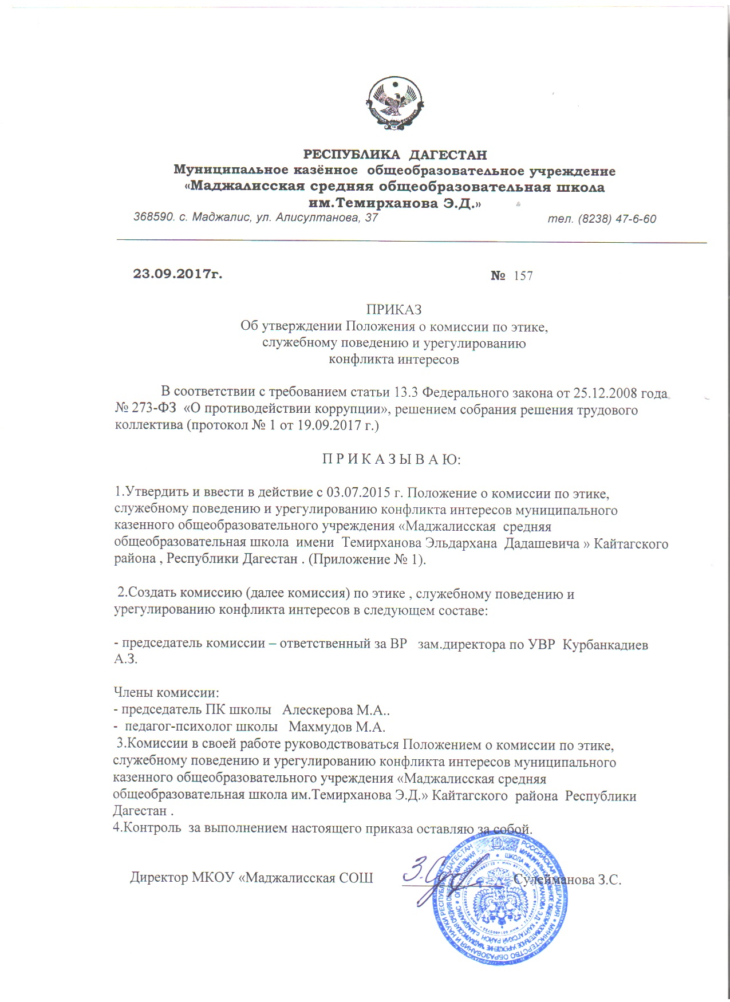

Приложение № 1
к приказу по школе от 20.09.2017г.
№ 157
Положение
о комиссии по этике, служебному поведению и урегулированию
конфликта интересов муниципального казенного общеобразовательного учреждения «Маджалисская средняя общеобразовательная школа имени Темирханова Эльдерхана Дадашевича »
Кайтагского района Республики Дагестан

1. ОБЩИЕ ПОЛОЖЕНИЯ
1.1. Настоящее Положение устанавливает порядок создания,
организации работы, принятия и исполнения решений Комиссии по этике,
соблюдению требований к служебному поведению сотрудников и
урегулированию конфликта интересов между участниками образовательных
отношений и исполнения решений муниципального казенного общеобразовательного учреждения «Маджалисская средняя общеобразовательная школа имени Темирханова Эльдархана Дадашевича » Кайтагского района , Республики Дагестан (далее - Комиссия).
1.2. Комиссия в своей деятельности руководствуется Конституцией Российской Федерации, федеральными законами и иными нормативными правовыми актами Российской Федерации и настоящим Положением.
1.3. Основной задачей комиссии является осуществление мер по предупреждению коррупции, обеспечение соблюдения сотрудниками муниципального казенного общеобразовательного учреждения «Маджалисская средняя общеобразовательная школа им.Темирханова Э.Д.» Кайтагского района , Республики Дагестан требований к служебному поведению и требований об урегулировании конфликта интересов.
2. ФОРМИРОВАНИЕ КОМИССИИ И ОРГАНИЗАЦИЯ ЕЁ РАБОТЫ
2.1.В состав Комиссии входят 3 ( трое ) наиболее квалифицированных и авторитетных представителя трудового коллектива, избираемых общим собранием трудового коллектива. Персональный состав Комиссии утверждается приказом руководителя. Руководитель не имеет права входить в состав Комиссии. Члены Комиссии и привлекаемые к её работе физические лица работают на безвозмездной основе.
2.2.Состав Комиссии формируется таким образом, чтобы была исключена возможность возникновения конфликта интересов, могущих повлиять на принимаемые Комиссией решения.
2.3.Из числа членов Комиссии на её первом заседании прямым открытым голосованием простым большинством голосов сроком на 1 (один ) год выбираются председатель , секретарь.
2.4. Председатель Комиссии:
- организует работу Комиссии;
- созывает и проводит заседания Комиссии;
- дает поручения членам Комиссии, привлекаемым специалистам, экспертам;
- представляет Комиссию в отношениях с администрацией;
- выступает перед участниками образовательных отношений с сообщениями
о деятельности Комиссии, представляет письменный ежегодный отчёт о
деятельности Комиссии руководителю организации;
2.5. В отсутствие председателя Комиссии его полномочия
осуществляет назначенный член Комиссии.
2.6. Секретарь Комиссии отвечает за ведение делопроизводства,
регистрацию обращений, хранение документов Комиссии, подготовку её
заседаний.
2.7. При возникновении прямой или косвенной личной заинтересованности любого члена Комиссии, которая может привести к конфликту интересов при рассмотрении вопроса, включённого в повестку дня, член Комиссии обязан до начала заседания заявить об этом. В таком случае он не принимает участия в рассмотрении указанного вопроса.
2.8. При необходимости председатель имеет право привлекать к работе Комиссии в качестве экспертов любых совершеннолетних физических лиц с правом совещательного голоса. Привлекаемые к работе лица должны быть ознакомлены под роспись с настоящим Положением до начала их работы в составе Комиссии.
2.9. Членам комиссии и лицам, участвовавшим в её заседаниях, запрещается разглашать конфиденциальные сведения, ставшие им известными в ходе работы Комиссии. Информация, полученная в процессе деятельности Комиссии, может быть использована только в порядке,
предусмотренном федеральным законодательством об информации, информатизации и защите информации.
2.10. Заседания Комиссии проводятся по мере необходимости. Кворумом для проведения заседания является присутствие на нем 2/3 членов Комиссии. Решения Комиссии принимаются открытым голосованием простым большинством голосов. В случае равенства голосов решающим является голос её председателя.
3. ПОРЯДОК РАБОТЫ КОМИССИИ.
3.1. Основанием для проведения заседания является письменное обращение в Комиссию участника образовательных отношений, содержащее информацию о нарушении работником норм профессиональной этики.
3.2. Комиссия не рассматривает сообщения о преступлениях и административных правонарушениях, а также анонимные обращения, не проводит проверки по фактам нарушения трудовой дисциплины.
3.3. Рассмотрение обращения, содержащего информацию о нарушении работником норм профессиональной этики, должно обеспечить своевременное, объективное и справедливое рассмотрение обращения, его разрешение в соответствии с законодательством об образовании, уставом Учреждения, Положением о нормах профессиональной этики и настоящим Положением, а также исполнение принятого решения.
3.4. Председатель Комиссии при поступлении к нему информации, содержащей основания для проведения заседания Комиссии:
- в течение трёх рабочих дней назначает дату заседания Комиссии. При этом дата заседания Комиссии не может быть назначена позднее семи рабочих дней со дня поступления указанной информации (в указанные периоды времени не засчитывается время временного отсутствия педагогического работника по уважительным причинам: болезнь, отпуск и т.п.);
- организует ознакомление работника, в отношении которого Комиссия рассматривает вопрос о соблюдении требований норм профессиональной этики (под роспись), членов комиссии и других лиц, участвующих в заседании Комиссии, с поступившей информацией.
3.5. Заседание Комиссии проводится в присутствии работника , в отношении которого рассматривается вопрос о соблюдении норм профессиональной этики. При наличии письменной просьбы работника о рассмотрении указанного вопроса без его участия заседание Комиссии проводится в его отсутствие. В случае неявки работника на заседание Комиссии, при отсутствии его письменной просьбы о рассмотрении указанного вопроса без его участия, рассмотрение вопроса откладывается. Повторная неявка работника без уважительных причин на заседание Комиссии не является основанием для отложения рассмотрения вопроса. В этом случае Комиссия принимает решение по существу вопроса по имеющимся материалам и выступлениям присутствующих на заседании.
3.6. Разбирательство в Комиссии осуществляется в пределах тех требований и по тем основаниям, которые изложены в обращении. Изменение предмета и (или) основания обращения в процессе рассмотрения вопроса не допускаются.
3.7. На заседании Комиссии заслушиваются пояснения работника (с его согласия) и иных лиц, рассматриваются материалы по существу предъявляемых претензий, а также дополнительные материалы.
3.8. По итогам рассмотрения вопроса Комиссия принимает одно из
следующих решений:
а) установить, что работник соблюдал нормы профессиональной этики;
б) установить, что работник не соблюдал нормы профессиональной этики, и рекомендовать руководителю организации указать работнику на недопустимость нарушения норм профессиональной этики;
в) установить, что работник грубо нарушал нормы
профессиональной этики и рекомендовать руководителю организации рассмотреть возможность наложения на работника соответствующего дисциплинарного взыскания;
г) установить, что работником были совершены действия (или имело место его бездействие), содержащие признаки административного правонарушения или состава преступления, и возложить на председателя Комиссии обязанность передать информацию о совершении указанного действия (бездействии) и подтверждающие такой факт документы в правоохранительные органы в течение трёх рабочих дней, а при необходимости немедленно.

4. ПОРЯДОК ОФОРМЛЕНИЯ РЕШЕНИЙ КОМИССИИ.
4.1. Решения Комиссии оформляются протоколами, которые
подписывает председатель и секретарь Комиссии. Решения Комиссии носят
для руководителя организации обязательный характер.
4.2. Член Комиссии, не согласный с её решением, вправе в письменной форме изложить своё мнение, которое подлежит обязательному приобщению к протоколу и с которым должен быть ознакомлен работник.
4.3. Копии протокола в течение трёх рабочих дней со дня заседания передаются руководителю организации и работнику (если на заседании Комиссии рассматривались несколько вопросов, то ему передаётся выписка из протокола), а также по решению Комиссии — иным заинтересованным лицам.
4.4. Руководитель организации обязан в течение 5 рабочих дней со дня поступления к нему протокола в письменной форме проинформировать Комиссию о принятых им мерах по существу рассмотренного вопроса. Решение руководителя организации оглашается на ближайшем заседании Комиссии.
4.5. Копия протокола заседания Комиссии или выписка из него
приобщается к личному делу работника, в отношении которого рассмотрен вопрос о соблюдении норм профессиональной этики.
5. ОБЕСПЕЧЕНИЕ ДЕЯТЕЛЬНОСТИ КОМИССИИ.
5.1. Организационно-техническое и документационное обеспечение
деятельности Комиссии, а также информирование членов Комиссии о
вопросах, включённых в повестку дня, о дате, времени и месте проведения
заседания, ознакомление членов Комиссии с материалами, представляемыми
для обсуждения на заседании Комиссии, осуществляется секретарем
Комиссии.
5.2. Делопроизводство Комиссии ведётся в соответствии с
действующим законодательством.
5.3. Протоколы заседания Комиссии хранятся в составе отдельного
дела в архиве организации.

